Los derechos del lector
3 respuestas
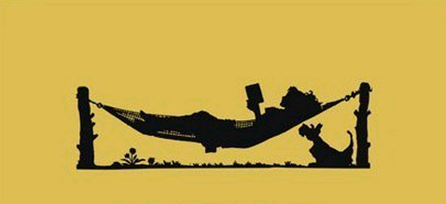
En 1992 salió a la venta en Francia “Como una novela” (Comme un roman) de Daniel Pennac, una obra que no tardó en convertirse en un fenómeno editorial. Escrito con un estilo desenfadado, ingenioso y divertido, responde al objetivo del autor, profesor de literatura en un instituto, de mostrar la lectura como una aventura personal, gratificante y libremente elegida. “No es un libro de reflexión sobre la lectura, sino una tentativa de reconciliación con el libro”.
Dirigido inicialmente a los lectores reacios y a los educadores implicados en despertar en los jóvenes el amor a la lectura, se convierte en una entretenida obra que agrada a cualquiera.
La parte que más ha trascendido de este título es la referente a los 10 derechos imprescriptibles del lector que, en 2009, en el marco de una campaña de animación a la lectura en Francia, quedaron plasmados en un cartel ilustrado deliciosamente por Quentin Blake.
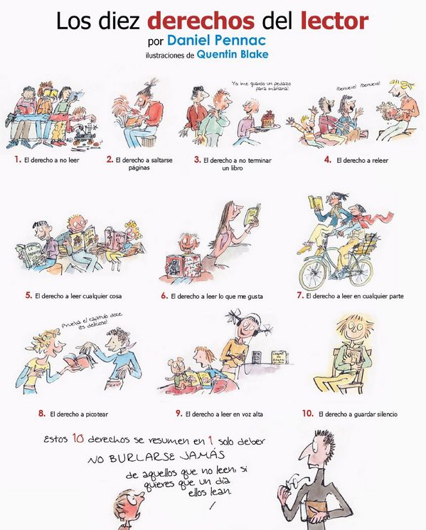
1.- El derecho a no leer.
El derecho a no leer nos permite descansar de las lecturas durante épocas en las que no sentimos la necesidad, no tenemos ganas, tiempo, o ánimo, o porque tenemos otras ocupaciones. Y no por ello dejaremos de ser lectores. La lectura no es una obligación, es una elección.
2.- El derecho a saltarse páginas.
El derecho a saltarse páginas nos da la libertad de leer rápidamente textos extensos que no son para nosotros atrayentes en su totalidad (a veces, por edad, formación, gustos… ni siquiera comprensibles) sin por ello renunciar a la parte de la obra que nos resulta interesante.
3.-El derecho a no terminar un libro.
El derecho a no terminar un libro nos exime de la obligación de mortificarnos ante una lectura que no hemos sabido escoger bien, que no ha llegado en el momento adecuado, que se nos atraganta o que definitivamente no es para nosotros. Podemos volver a ella pasado un tiempo. O no… Pero nunca sentirnos culpables por no haber llegado hasta la última página de una obra que no nos resulte placentera. (Todos hemos padecido en el instituto el tormento de una lectura obligatoria que ni nos gustaba, ni comprendíamos, ni tal vez era oportuna para nosotros en ese momento).
“Si un libro los aburre, déjenlo, no lo lean porque es famoso, no lean un libro porque es moderno, no lean un libro porque es antiguo. Si un libro es tedioso para ustedes, déjenlo… ese libro no ha sido escrito para ustedes… Si Shakespeare les interesa, está bien. Si les resulta tedioso, déjenlo. Shakespeare no ha escrito aún para ustedes. Llegará un día que Shakespeare será digno de ustedes y ustedes serán dignos de Shakespeare, pero mientras tanto no hay que apresurar las cosas“. (Jorge Luis Borges)
4.- El derecho a releer.
El derecho a releer es defendido enérgicamente por los niños cuando piden una y otra vez el mismo cuento, para volver a disfrutar de la misma historia, los mismos personajes, las mismas emociones… Para los adultos, la relectura de una obra que ya conocemos nos permite no sólo reencontrarnos con aquello que nos agradó, nos intrigó, nos conmovió (sobre todo en el caso de la poesía). También nos ofrece la posibilidad de hallar nuevos matices, distintas interpretaciones.
5.- El derecho a leer cualquier cosa.
El derecho a leer cualquier cosa nos libera de la carga de aceptar un prejuicio sobre un libro antes de elegirlo, de obligarnos a leer lo que otros han dictaminado como “bueno” o “adecuado” antes de haber descubierto nuestros propios gustos como lectores. La obras tachadas de comerciales, estereotipadas o simplonas puede que no lleguen a formar parte de la historia de la literatura, pero muy seguramente introducirán en muchos lectores la idea del libro como sinónimo de un buen momento. Y antes o después esos lectores irán refinando sus gustos, pues la lectura continuada a lo largo del tiempo acabará por despertar su espíritu crítico.
6.- El derecho a leer lo que me gusta.
El derecho al bovarismo (enfermedad de transmisión sexual) habla de la satisfacción inmediata y exclusiva de las sensaciones. Es muy frecuente en las lecturas adolescentes, donde las historias escritas suscitan emociones y sentimientos tan novelescos como los narrados. Niños magos, jóvenes vampiros, adolescentes con candados, sagas y sagas de elfos, tronos, reyes y guardianes… Y todo ello leído de una forma tan febril que pocas veces, como lectores, volveremos a implicarnos tan intensamente en ningún texto. Impagable.
7.- El derecho a leer en cualquier parte.
El derecho a leer en cualquier parte ofrece tanto al lector asiduo, como al esporádico una compañía y/o un refugio en cualquier circunstancia: esperas en consultas médicas, aeropuertos, trayectos de autobús o largos viajes. Es muy artístico mostrar espacios dedicados cuidadosamente a la lectura: un sillón ante una chimenea, una camilla delante de una ventana, una biblioteca perfectamente surtida y acondicionada… Pero ¿quién no ha leído en la piscina, en la peluquería, en una terraza de un bar, en la cama, e incluso en el cuarto de baño?
8.- El derecho a “picotear”.
El derecho a picotear está relacionado con la falta de tiempo (a veces de ganas) para leer en forma completa un libro, pero nos permite abrirlo por cualquier página, hojearlo, leer un poco y después dejarlo para otro momento habiendo disfrutado de ese pequeño aperitivo.
No es infrecuente estar leyendo varios libros a la vez, abrir uno de ellos, reconocer que no es el apetecido en ese momento y optar por otro. O leer un fragmento de una obra nueva para decidir si la elegiremos o no. O volver a un libro ya leído en busca de una cita concreta. O releer al azar una parte de un libro que es especialmente querido por nosotros, sin salir nunca decepcionados.
Cada uno debe poder aproximarse al libro cuando y como quiera.
9.- El derecho a leer en voz alta.
El derecho a leer en voz alta nos anima a declamar para que otros nos oigan, a escuchar a un buen rapsoda, a dar vida al texto… Todo ello permite que otros compartan con nosotros nuestro gusto por la lectura y crea a la vez mundos imaginarios colectivos. Los sonidos de las palabras son la música que acompaña a la historia que estamos leyendo.
Desde hace unos años, el 9 de marzo se celebra el Día Mundial de la Lectura en voz alta, para celebrar el poder de la palabra compartida.
10.- El derecho a guardar silencio.
Por último, el derecho a callarnos, a guardar silencio sobre lo leído, a no pronunciarnos nos coloca de nuevo ante la lectura como un acto íntimo, como una elección que no estamos obligados a justificar. Nuestros motivos para elegir un texto, nuestras opiniones sobre el mismo nos pertenecen y no hay por qué, si no queremos, rendir cuentas sobre nuestros gustos o valoraciones.
No se trata de enaltecer obras mediocres, ramplonas o incluso vulgares; mucho menos de enorgullecerse de la ignorancia. Muy al contrario: si somos lo que comemos y también somos lo que leemos, debemos alimentarnos bien.
Como lectores debemos aspirar a formar nuestro gusto y nuestro espíritu crítico con cierta solidez. Hay que recordar que estos derechos están escritos inicialmente pensando en los adolescentes y jóvenes que se acercan, por vez primera de forma individual, a la lectura.
Son muy de agradecer las sugerencias de lecturas para el futuro, las recomendaciones de un autor o un texto y las opiniones que con frecuencia nos guían y nos descubren obras que de otro modo tal vez no hubieran llegado a nosotros.
Pero lo cierto es que, en ocasiones, el juicio desdeñoso de determinadas élites que se autoproclaman superiores intelectualmente y que miran con burla a quienes no reverencian lo que la crítica “autorizada” estima como valioso, resulta un poco… ¿cansino?

